2025级新生入学英语水平测试考纲及考试时间通知
为了更好地满足不同水平、不同类别同学个性化学习的需求，使同学们的英语学习潜力得到充分挖掘，我校将开展英语分层教学，将新生（不包括设艺学院和消防学院）分为A/B/C三个层级进行教学。开学前将进行英语水平测试。测试时间为2025年9月15日08：00--9月19日24：00，请各位同学提前设置好日程提醒，每人只有一次考试机会。
考试日期及系统登录时间：
考试时间：2025年9月15日08：00--9月19日24：00
- 考试对象：2025级三年制高职新生（不包括设艺学院和消防学院）
- 考试时长：90分钟
- 考试分值：满分为100分
- 考试题型：
Part I. 词汇与语法单选题，共40分，20题单选题，每题2分
Part II 填空 共10分，10题词形转换填空题，每题1分。
Part II. 阅读理解，共30分，共3篇，下设15题，每题2分。
Part III 写作，共20分
各题型题目难度均有梯度，主要涵盖初高中语法、词汇、阅读及写作考点，最高难度不高于上海高考英语。

- 考前准备：电脑/手机（保证有足够电力并可以随时充电）、手机充电器、手机微信、通知单号、通畅的网络环境。

- 考试流程：
- 使用手机考试的学生下载“知到APP”
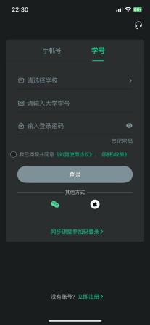学校：上海电子信息职业技术学院 学号：通知单号
密码：Zhihuishu@通知单号后六位数字，并按提示输入姓名全称验证
绑定手机号，根据提示输入手机号验证码
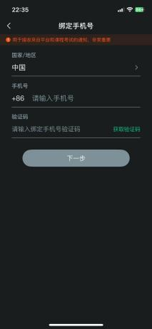
进入页面后选择确认课程
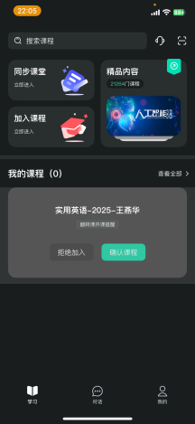
选择作业考试，找到考试入口完成考试
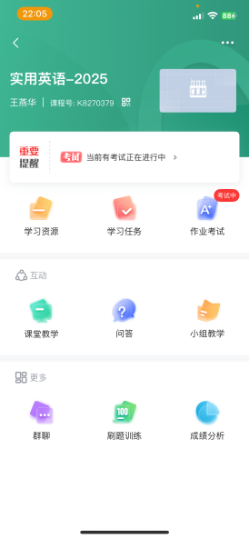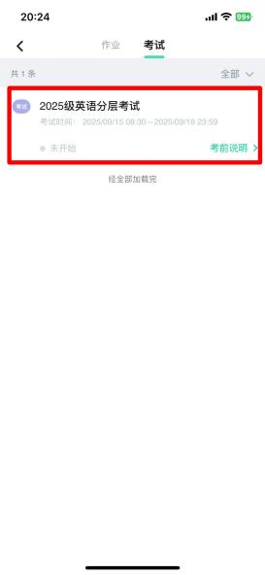

- 使用电脑考试的学生登录智慧树网www.zhihuishu.com
点击右上方我的学堂

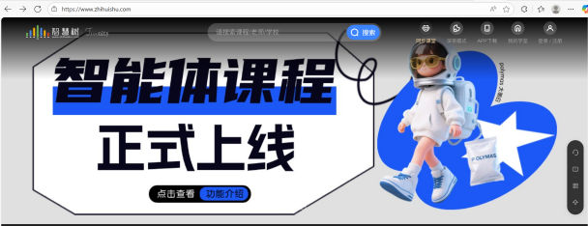
学校：上海电子信息职业技术学院 学号：通知单号
密码：Zhihuishu@通知单号后六位数字
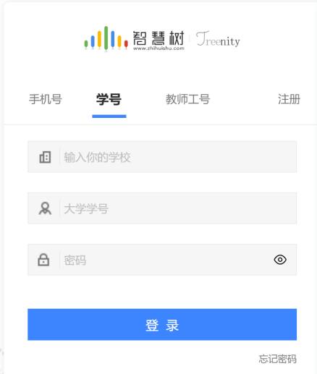
根据提示输入手机号验证码绑定账号
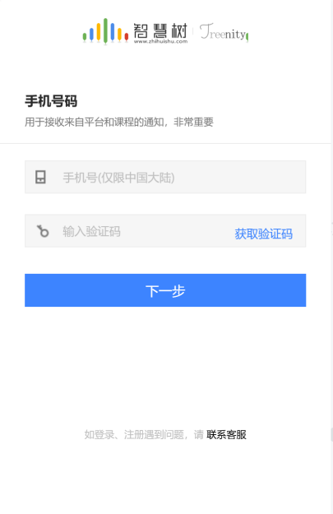
进入后在重要提醒的指示下进入考试
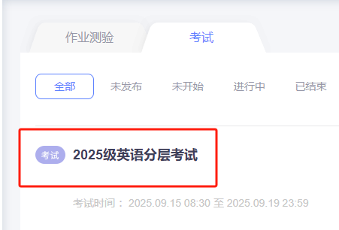

考试开始系统自动计时，请按要求用手机或电脑进行答题，90分钟后，答题自动结束，也可提前提交。

- 若考试过程中网页意外关闭，请立即重新扫描二维码登录继续考试。考试过程中请勿随意切换页面，切换界面超过三次系统将自动交卷。

- 考试的过程中发生技术问题，请与平台技术人员联系，可点击页面的智能客服。如果仍然不能解决，点击页面转入人工客服。

